Dieweil das Land verheeret –
Kriegserleben in Franken und Syrien vor 400 Jahren und heute

Historisches Museum Bayreuth

Materialien und Anregungen für Lehrkräfte

Provisorische Fassung

Zusammenstellung: Stefan Benz
Mitarbeit und Anregungen: Lisa Thieret, Marianna Langner, Rudolf Bechauf, Julia Schwirzer, Eric Salomon, Christoph Dörfler, Lia Froschauer, Stefan Benz
2020

Inhaltsverzeichnis

Einführung

Fragen und Impulse zu Sonderausstellung „Dieweil das Land verheeret“
Impulse
Einzelfragen
Verbindende Aufgaben zur Sonderausstellung
Arbeit mit den Fotografien: Methode „Chinesischer Korb“
Mögliche Weiterarbeit in der Schule, Projektarbeit

Auswertung der Dauerausstellung in Hinblick auf den Gegenstand „Dreißigjähriger Krieg“ – Das 17. Jahrhundert
Komplexe Fragen
Weitere, einfache Aufgaben, um daraus differenzierende und arbeitsteilige Gruppen- oder Einzelarbeitsaufgaben zu erstellen

Ausstellungsort evangelische Stadtkirche

Einführung

Die folgenden Materialien und Fragen bilden einen Pool, aus dem die Lehrkraft vor dem Besuch der Ausstellung auswählt und den sie umformuliert, um die eigene Gruppe während eines Aufenthalts von 60 bis 135 Minuten unterrichtlich abwechslungsreich, differenziert, handlungsorientiert, kompetenzorientiert und mit Blick auf kulturelle Diversität zu unterrichten.
Dazu kann die Klasse in bis zu drei verschiedene Großgruppen eingeteilt werden, die dann wiederum in verschiedenen Sozialformen an verschiedenen Orten (Dauerausstellung, Ausstellung, Kirche) tätig werden können. Auf genügend handlungsorientierte Anteile bei der Zusammenstellung der jeweiligen Arbeitsunterlagen ist zu achten, aber auch darauf, dass die Ergebnisse ausgewertet und problematisiert werden. Die Zeit für eine frontale Sequenz („Führung“) soll nicht über 20 min liegen.
Die Sonderausstellung sollen die Schülerinnen und Schüler vor allem individuell besuchen, um den durchaus emotionalen Eindrücken ohne Gruppendruck und Rollenerwartung Raum geben zu können. Dauerausstellung und Kirche können gut in eventuell arbeitsteiliger Gruppenarbeit erschlossen werden. Die entsprechenden Materialien sind über die Sonderausstellung hinaus nutzbar.
Für die Sonderausstellung gibt es außerdem eine besondere Führungslinie, die ergänzend oder bei sehr kleinen Gruppen auch allein gebucht werden kann (hierfür fallen Kosten an; kontaktieren Sie bitte Museumspaedagogik@stadt.bayreuth.de oder Marcus.Muehlnikel@uni-bayreuth.de). Neben dem die Sonderausstellung begleitenden Veranstaltungsprogramm können syrische Zeitzeugen in die Klassen kommen und Schülerfragen beantworten bzw. von ihren Erfahrungen berichten (Kontakt: Marcus.Muehlnikel@uni-bayreuth.de). Die Museumspädagogik bietet außerdem eine kleine Schreibwerkstatt an, die ebenfalls ergänzend besucht werden kann, sozusagen als vierte Großgruppe: Hier können die Schülerinnen und Schüler üben, Frakturschrift zu lesen, und sich an der alten deutschen Schreibschrift versuchen, deren Produkte umfassend Teil der Sonderausstellung sind (Kontakt: Museumspaedagogik@stadt.bayreuth.de)
Die Arbeitsvorschläge können jederzeit vereinfacht werden, um sie verschiedenen Jahrgangsstufen und Schularten ab der Grundschule (historische Orientierung) anzupassen. Sind sie auch vornehmlich für den Geschichtsunterricht gedacht, bieten sich doch zahlreiche Anknüpfungsmöglichkeiten an den Religions- und Ethikunterricht. Nach dem Spiegelstrich folgt der Erwartungshorizont, sofern angebbar, kursiv Erläuterungen zur geschichtsdidaktischen Intention. Die Lösungen/der Erwartungshorizont/Gesprächsimpulse liegen ab Januar in den Schulen vor, sind an der Museumskasse einsehbar oder bei Stefan.Benz@uni-bayreuth.de bzw. Marcus.Muehlnikel@uni-bayreuth.de erhältlich.

Links:
https://www.ausstellung.uni-bayreuth.de/
https://www.iflg-thurnau.de/ausstellung-dieweil-das-land-verheeret/

Fragen und Impulse zu Sonderausstellung „Dieweil das Land verheeret“
Im Mittelpunkt sollte die eher individuell erfolgende Betrachtung der Ausstellung stehen. Trotzdem kann es ratsam sein, den Schülerinnen und Schülern einige Fragen und Impulse mit auf den Weg zu geben, um zu sichern, dass die Schüler wirklich hinsehen. Ein „Quiz“ zur Ausstellung ist angesichts des Themas weniger geeignet.

Impulse
Welche Fotografie aus dem syrischen Kriegsgebiet hat dich spontan besonders angesprochen? Versuche eine Begründung. Vergleiche mit den Optionen der anderen.

Welche Bedeutung hat es, dass jederzeit beliebig viele Bilder vom Krieg von jedem Smartphonebesitzer gemacht werden können?

Warum wurde das Bild, wie Bundeskanzlerin Dr. Angela Merkel für ein Selfie mit einem syrischen Geflüchteten posiert, zu einem „ikonischen“ Bild des Migrationsgeschehens?

Welche Biografie ist dir in Erinnerung geblieben? Zähle auf …

Hat dich das Verhalten einer Person besonders beeindruckt?

Stell dir vor: Der Krieg bricht plötzlich aus. Wie würdest du reagieren? Welche Gedanken gehen dir durch den Kopf? Was würdest du tun?

Stell dir vor: Du musst fliehen. Du hast eine Stunde Zeit zu packen. Was nimmst du mit?

Einzelfragen

Kapitel „Der Krieg kommt“

Wer ist die Person, von dem die Quelle stammt?

Wie kann man sich Bayreuth im Jahr 1632 vorstellen? Was wissen wir über die Stadt?

In welcher Phase befindet sich der Dreißigjährige Krieg 1632?

Was ist gemeint, wenn es in der Quelle heißt: „Sollte man ihnen nicht gegen die Räuber und Mörder zur Hilfe kommen, würden sie den Allmächtigen Gott und die Hohe Obrigkeit um zeitliche und ewige Strafen anrufen.“

In der Quelle ist die Rede von katholischen Orten, die bei der Plünderung der Evangelischen halfen. Welche Orte könnten gemeint gewesen sein?

Bayreuth verfügte über eigene Truppen. Was passierte mit ihnen, als die kaiserliche Armee eintraf?

Wie versuchte sich die Bayreuther Bevölkerung gegen Angriffe der Feinde abzusichern?

Kapitel 2 – Massaker

Wie dramatisiert Pfarrer Braun in seinem Bericht das Geschehen?

Was fällt dir bei der Beschreibung des Schauplatzes auf?

Ist das Geschehen in Schwarzach überhaupt als Massaker zu bezeichnen?

Zum Exponattext:
Wie heißt dieses Phänomen?

Kapitel 5 – Ohnmacht
Überlege: Warum hat das kaiserliche Heer aus Bayreuth beim Abzug Geiseln mitgenommen?

Kapitel 6 – Flucht
Georg Horn veröffentlichte sein Buch mit dem zu lesenden und hörenden Text erst lange nach dem Krieg, als er schon erfolgreicher Professor in der reichen Stadt Leiden war. Der Textausschnitt stammt aus der Widmung des ganzen Buchs an den Bayreuther Markgrafen.
Erkläre, wie diese Schreibsituation den Text beeinflusst haben könnte!

Welche Vergleiche werden gezogen? Begründe, was Horn damit erreichen möchte!

Kapitel 9 – Hunger und Krankheit
Du hast sicher auch schon einmal Hunger gehabt. Was unterscheidet den Hunger damals von deinem Hunger jetzt?

Verbindende Aufgaben zur Sonderausstellung
A
1 Eine Nonne in Bamberg Pfarrer Stephan Böner

2 Sie musste für die Befreiung ihres Vaters Johannes Stumpf
Geld borgen

3 Hatte in seinem Dorf viele böse Buben Maria Margareta Hainin

4 Sein Bild ist gleich zweimal zu sehen (Kirche!) Anna Maria Junius

B
1 Sein Grabdenkmal hast du als 3D-Druck gesehen Markgräfin Maria

2 Diese Person hat Katholiken geholfen, obwohl sie selbst Johannes Braun
evangelisch war
3 Diese Person hat 1635 Frieden geschlossen Sabina Barbara von Rabenstein

4 Diese Person starb im Exil nahe Bayreuth Markgraf Christian

Überlege und notiere dir für deine Mitschüler ähnliche, sinnvolle Rätsel! Vielleicht wird später ein Klassenquiz daraus?

Arbeit mit den Fotografien: Methode „Chinesischer Korb“
- Zielgruppe: Schülerführungen aller Altersklassen
- Transferleistung: Stück aus dem Korb mit Foto oder Exponat in Verbindung bringen (durch Farbe, Materialität, usw.)
- Vorgehensweise:
- Gegenstand aus Korb ziehen lassen - gruppenweise oder durch Einzelpersonen, je nach Klassenstärke
- Station wählen, die mit dem Gegenstand in Verbindung gebracht wird
- Eigene Gedanken zur gewählten Station formulieren lassen
- Station den Mitschülern erklären
- Moderation des Ganzen durch das „Führungspersonal“ + ggf. Auflösung/Korrektur

Gegenstand | Assoziation
Blaues Stück Plastik,  blaues Stück Stoff | …
Grauer Mauerstein (kein Ruinenteil! wäre zu offensichtlich) oder Sandstein | …
Bild (Foto) mit Sonne | …
Rotes Stück Wäscheleine | …
Dünnes. graues Stück Musselin | …
Matchbox-Auto

Mögliche Weiterarbeit in der Schule, Projektarbeit

Kritiken der verschiedenen eigenen und fremden Schulbücher zum Thema – Textvergleich (Dekonstruktionskompetenz). Im einführenden Kapitel 1 der Ausstellung wird das europäische Schulbuch sowie ein aktuelles türkisches Schulbuch dazu gezeigt, ferner ein Medium des Geschichtsunterrichts des 18. Jahrhunderts ausgestellt.

Recherchearbeit (bei Schulen mit großem Einzugsbereich): Spuren des 30jährigen Kriegs im lokalen Archiv (Pfarrarchiv – noch vor Ort vorhanden? Spuren in der lokalen Geschichtsschreibung) oder vor Ort dokumentieren. Allgemeiner: Spuren von Krieg und Militär im Ortsbild feststellen und dokumentieren (Stadtmauer, Kriegerdenkmäler, Kasernen, militärische Straßennamen, Kriegssagen …).

Heutige Fluchterfahrungen: Dieses sensible Thema sollte nur berührt werden, wenn ggf. betroffene Schülerinnen und Schüler von sich aus aktiv werden. Das Fach Geschichte und das historische Thema erweist sich als vorteilhaft: Bei räumlicher und vielleicht auch sozialer Nähe schafft die zeitliche Ferne des geschichtlichen Stoffs Distanz genug, um sich emotional unberührt und ohne sich affektiv zu exponieren damit auseinanderzusetzen.

Auswertung der Dauerausstellung in Hinblick auf den Gegenstand „Dreißigjähriger Krieg“ – Das 17. Jahrhundert
Komplexe Fragen

1. Suche zuerst den ältesten Plan der Stadt Bayreuth in der Ausstellung und versuche dich zu orientieren. Wiederhole dies am Stadtmodell. Markiere dann mit Hilfe des ältesten Plans auf dem Foto des Stadtmodells die um 1620 bebaute Stadt.
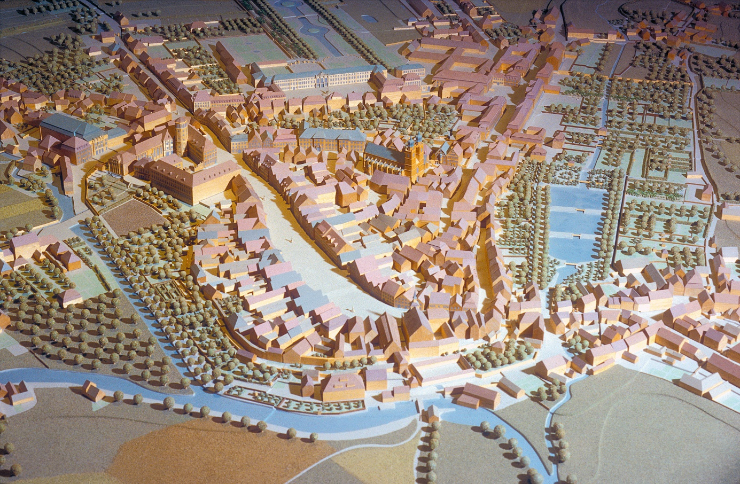
Bildrechte: Historisches Museum Bayreuth

2. Warum war Bayreuth kaum gegen feindliche Angriffe zu verteidigen?

3. Vergleiche das Modell des (alten) Bayreuther Schlosses mit den Kupferstichen des nach dem Dreißigjährigen Krieg in Erlangen neu gebauten Schlosses (1. OG). Erkläre die dir bedeutenden Unterschiede! Fertige dazu einfache Skizzen der Fassaden an. Einfacher: Wie hat sich das Bayreuther Schloss bis heute verändert?

4. Im dem Handwerk gewidmeten Raum 0.3 findest du Zunftkannen ausgestellt. Welches Handwerk hat sich als erstes nach Kriegsende eine prachtvolle Kanne leisten können? [Gerber 1657] Erkläre, was die Handwerker dieses Berufs herstellten und warum sie sich so bald nach dem Krieg ein solches Gefäß leisten konnten.

5. In Raum 0.4 findest Du Handwerkerzeugnisse. a) Warum war die Wanderschaft der Handwerkerburschen von Stadt zu Stadt und Meister zu Meister so wichtig? b) Welche Folgen hat ein Krieg für diesen Brauch? c) Überlege, wie in der Gegenwart eine solche „Wanderschaft“ aussieht und warum sie sinnvoll sein könnte!
- a) Lernen von Praktiken an anderen Orten fördert Austausch und Innovation: Geben und Nehmen; b) Straßen unsicher – Austausch unmöglich; c) „offene Grenzen“, Sprachenlernen, Auslandsaufenthalt ermöglicht Perspektivwechsel.

6. Räume 1.1 und 1.2: Welche Gegenstände und Objekte aus der Zeit nach Kriegsende (bis etwa 1700) sind erhalten? Überlege, ob diese Gegenstände repräsentativ für die Zeit nach dem Krieg sein könnten!

7. a) Erkläre, wie die Kinder (des Markgrafen) dargestellt sind! Vergleiche mit der Gegenwart!
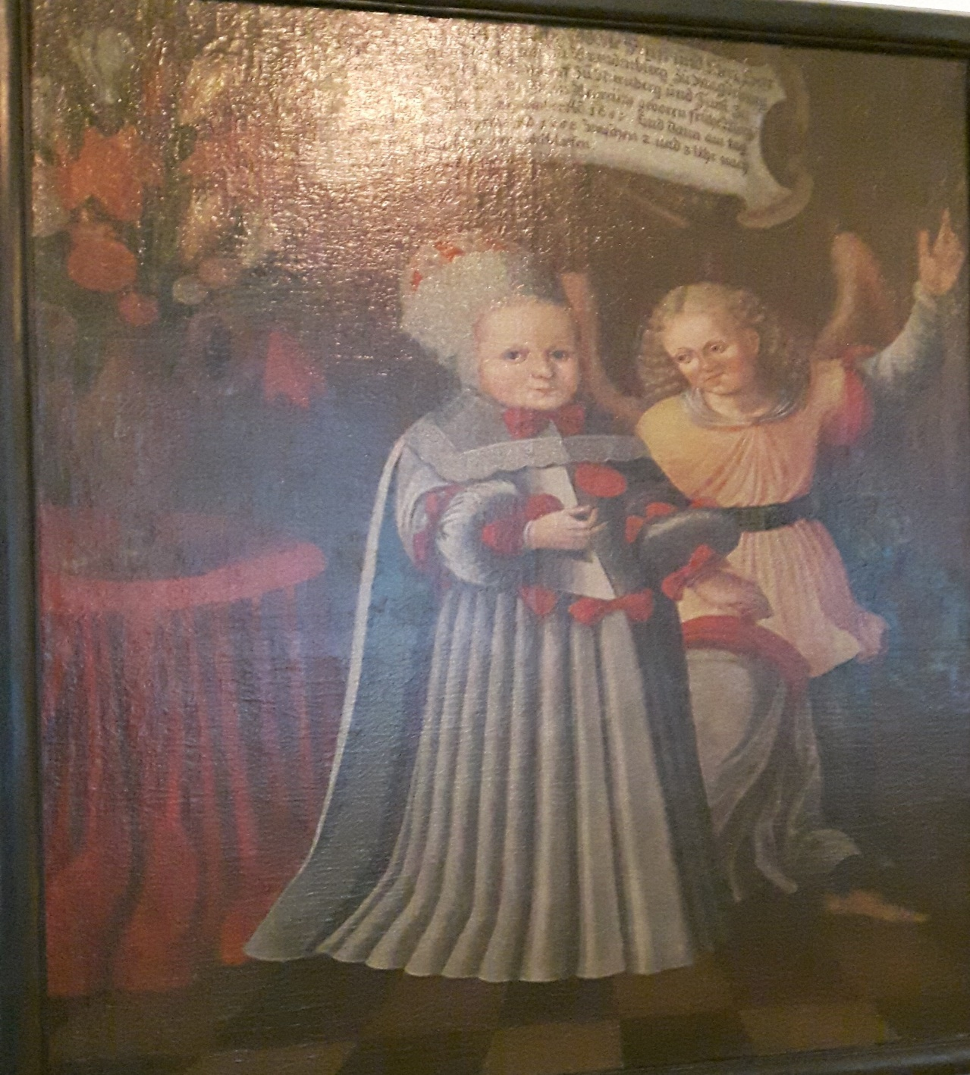
b) Raum 1.4: Heiraten unter Adeligen waren früher keine Liebesheiraten, sondern folgten meist politischen Motiven. Welche politischen Motive könnten hinter den Heiraten der beiden Töchter Markgraf Christians stecken! Recherchiere dazu zu ihren Ehemännern!

8. Aus welchen Materialien wurden im 17. und 18. Jahrhundert die üblichen Gebrauchsgegenstände hergestellt? Welchen Stellenwert hatten die Materialien für ihren Besitzer? Vergleiche mit der Gegenwart!

9. Raum 1.5: Welchen Bedrohungen war das Leben im 17. Jahrhundert ausgesetzt! Informiere dich darüber, was heute die häufigsten Todesursachen in deinem Alter sind!

10. In einem Raum findest du lauter Ahnenbilder der Bayreuther Markgrafen. Warum waren für die Menschen damals ihre Ahnen wichtig? Erkläre und vergleiche mit der Bedeutung der Vorfahren im Leben deiner Familie!

11. In Erlangen und mit St. Georgen wurden nach dem großen Krieg neue Städte gegründet. Was erfährst du im Museum über Hoffnungen und Probleme, die sich mit den neuen Städten und ihren Bewohnern verbanden?

12. Im Dreißigjährigen Krieg ging es auch um die Konfessionen. Suche Exponate, mit denen du zum Beispiel einem Muslim oder einem Hinduisten den Unterschied zwischen „katholisch“ und „evangelisch“ erklären könntest!

13. Raum 0.6 (EG): Sieh dir die Bilder von Bayreuth 1945 an und vergleiche damit die Entwicklung der Bevölkerungszahlen! Was fällt dir im Unterschied zum Dreißigjährigen Krieg auf? Erkläre deine Beobachtung!
Karl Müssel, Bayreuth in acht Jahrhunderten, Bindlach 1993, S. 266: Bevölkerungsentwicklung Bayreuths (Auszug), ohne Angaben über die Erhebungsmethode.
Jahr Einwohner
1580 1907;
1631 4000 ca.;
1650 2200;
1655 2350;
1660 2300;
1665 2350;
1670 2600;
1675 2900;
1680 3200;
1685 3550;
1705 4000;
1939 45000,
1946 55600;
1950 58800;
1956 59500

Weitere, einfache Aufgaben, um daraus differenzierende und arbeitsteilige Gruppen- oder Einzelarbeitsaufgaben zu erstellen

Beobachtungsaufgaben: Sie dienen dazu, die Aufmerksamkeit der SchülerInnen auf die Exponate und die Art der Präsentation zu lenken und erlauben der Lehrperson jeweils, im Unterrichtsgespräch lebensweltliche Bezüge zur Schülerwelt herzustellen und das Historizitätsbewusstsein der SchülerInnen zu fördern.

Im Raum 0.2 sind verschiedene Handwerksberufe auf Urkunden, Kannen und anderen Gegenständen vermerkt.
a.) Welche Berufsgruppen kannst du ausfindig machen?
b.) Fällt dir dabei etwas besonderes auf?
c.) Was ist eine Handwerkerzunft?

Im Raum 0.4 sind Handwerkerzeugnisse ausgestellt.
a.) Kannst du die Namen und Berufe der Handwerker lesen?
b.) Kennst du diesen Beruf? Um welches Handwerk könnte es sich handeln?
c.) Wohin sind die Handwerker gereist? In welchen Ländern wurden die Urkunden ausgestellt?

Im Raum 1.2 kannst du eine Karte von der Region um Nürnberg sehen.
a) Was fällt auf?
b) Erkläre den Unterschied zur Gegenwart!

Im Raum 1.6 sind viele Münzen und Medaillen ausgestellt. Außerdem findest du eine Tafel. Dort kannst du lesen, wo in Bayreuth die Münzen zur Zeit des Dreißigjährigen Krieges geprägt wurden. Wo war das?
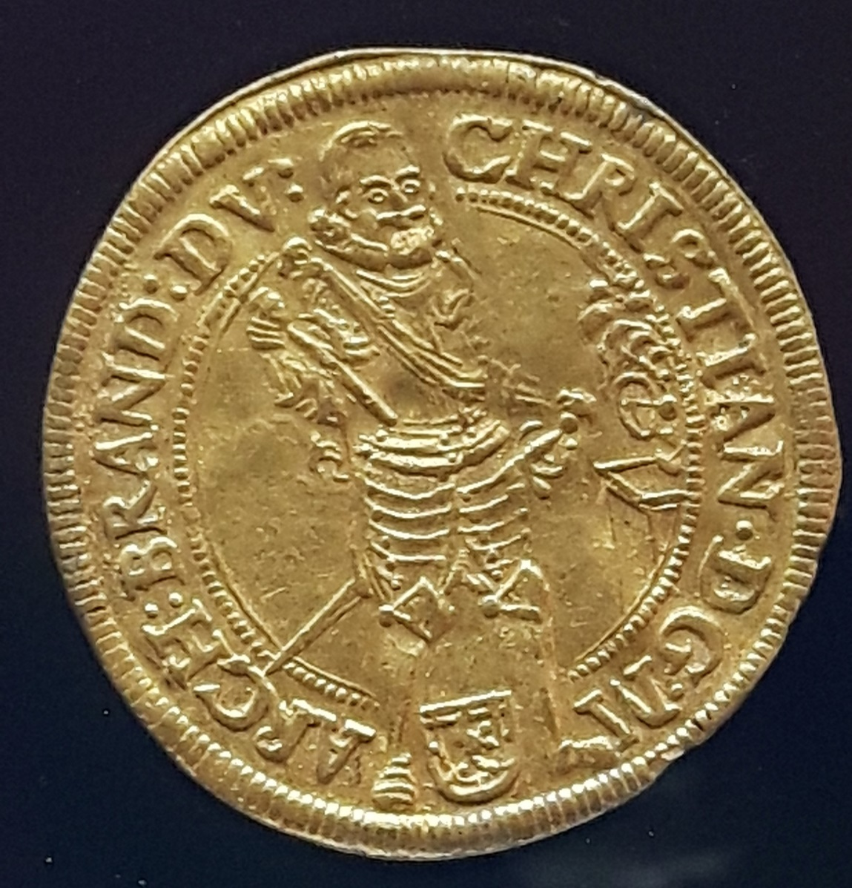
(Markgräfliche Münze aus der Kriegszeit, nicht in Bayreuth geprägt)
Zu Beginn des Dreißigjährigen Krieges wurden sehr viele Münzen geprägt. Was könnte der Grund dafür sein?

Ausstellungsort evangelische Stadtkirche

Auf angemessenes Verhalten in der religiösen Stätte ist hinzuweisen. Eine Kopfbedeckung bei Männern ist nicht erwünscht (1. Korintherbrief).

1. Du findest in der Stadtkirche etliche Exponate, die mit dem Dreißigjährigen Krieg in Verbindung stehen, besonders erklärt. Weitere Gegenstände aus dem 17. Jahrhundert kannst du entdecken. Zeichne in den Grundriss der Kirche ein:
a) Das Epitaph für Moritz und Maria Barbara Kanne
b) Grabstein für Christian Ernst Kanne
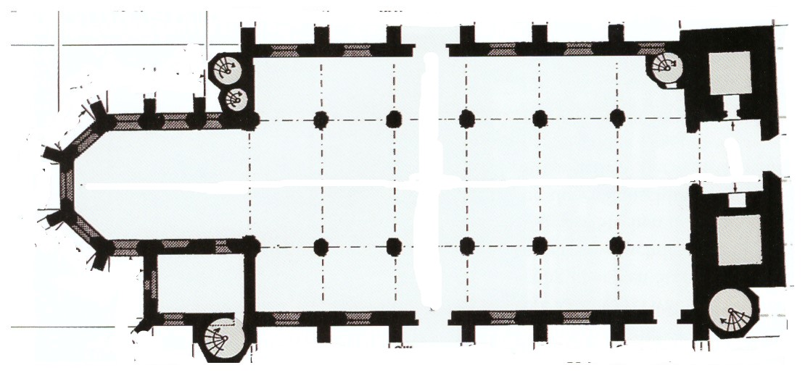

2. Warum ist der Name „Schwedenfenster“ irreführend?

3. Hältst Du Wunder für möglich? Informiere dich über den Journalisten Fritz Gerlich (gest. 1934 in Dachau) und seinen Besuch bei Theresa Neumann von Konnersreuth

4. Überlege, warum der Maler Heinrich Bollandt Bayreuth mitten im Krieg verlassen hat!
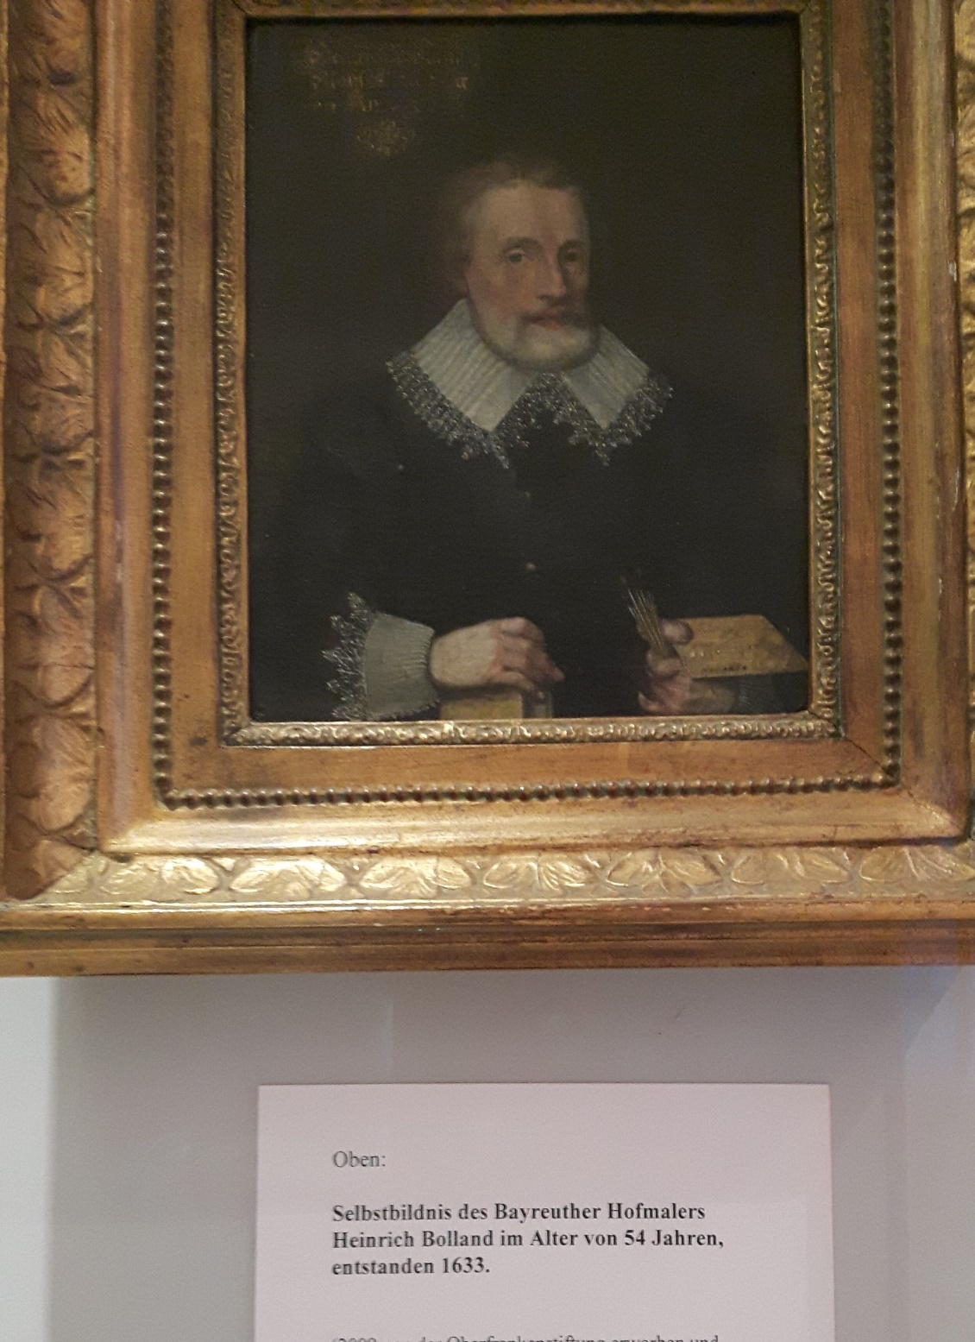

5. Beobachtungsaufgaben
a) Wie lang ist die Kirche vom Westportal bis zum Chor im Osten?
b) Schätze die Turmhöhe!

6. Am Nordwestturm findest du das Epitaph der Anna Maria Reiboldt.
a) Wann ist sie gestorben?
b) Zeichne Kopfbedeckung und Kragen!

7. An der Südwand findest du das Epitaph der Erdmutha Sophi von Pudewels.
a) Wie als ist sie geworden?
b) Zeichne Kopfbedeckung und Kragen!
8. Viele alte Inschriften sind lateinisch. Überlege, warum die Inschriften für die beiden Frauen deutsch verfasst sind!

